Matematyka6

29.05.2020

Temat:Rozpoznawanie figur przestrzennych

- Narysujcie w zeszycie
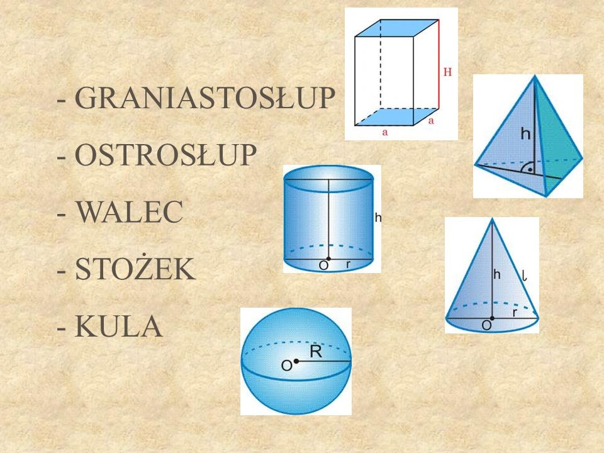
- Oglądnijcie filmik https://www.youtube.com/watch?v=yFfB33V3zRg
- Podręcznik str 215 zad 1

